1.

Горит, горит не уставая
Надо мной звезда,
Теплом и светом наделяет
Нас всегда она.
Её прекрасные лучи
Так ослепительно чисты,
Вифлеемская звезда,
Дар Божественной любви,
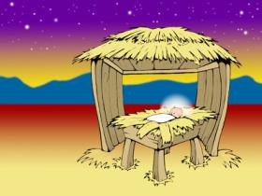
Всюду светит для меня,
Освещая путь в ночи!

2.
Иду один тропой тернистой
По Твоим следам,
Но знаю, что меня хранишь Ты,
Ведь Ты прошёл здесь Сам.
И в этой мрачной тишине
Звездою жизни светишь мне,
Вифлеемская звезда,
Дар Божественной любви,
Всюду светит для меня,
Освещая путь в ночи!

